ООО "Комсигнал"
УКАЗАТЕЛЬ РЕКОМЕНДУЕМОЙ СКОРОСТИ
УСК
Техническое описание и инструкция по эксплуатации
КС40.11.000. ТО

г. Екатеринбург
2008 г.
- ВВЕДЕНИЕ
  - Настоящее техническое описание КС40.11.000 ТО предназначено для изучения управляемого указателя рекомендуемой скорости (в дальнейшем "устройство") и содержит описание его устройства, принципа действия и другие сведения, необходимые для его правильной эксплуатации. Устройство является дорожным знаком 6.2, тип 2 по ГОСТ Р 52290-2004 (5.18, тип 2 по ГОСТ10807-78).

- НАЗНАЧЕНИЕ
  - Управляемый указатель рекомендуемой скорости предназначен для индикации рекомендуемой скорости движения в км/ч с возможностью оперативного изменения показаний.
  - Условия эксплуатации:
    - Режим работы непрерывный.
    - Рабочий диапазон температуры окружающей среды от минус 40 ^{О}С до плюс 60 ^{О}С.
    - Относительная влажность воздуха до 95% при температуре плюс 30 ^{О}С без конденсации влаги.
    - Атмосферное давление от 460 до 780 мм.рт.ст.
    - Амплитуда вибрационной нагрузки не более 0,1 мм в диапазоне частот от 5 Гц до 25 Гц.
    - Рабочий диапазон напряжения питания сети переменного тока от 185 В до 235 В с частотой от 49 Гц до 51 Гц.

- ТЕХНИЧЕСКИЕ ДАННЫЕ
  - Устройство обеспечивает индикацию скорости в диапазоне 1..99 км/ч с гашением незначащих нулей с шагом 1 км/ч. Скорость 0 не индицируется (табло погашено).
  - Устройство обеспечивает вывод индикации на одноцветное табло желтого цвета свечения с высотой цифр 280 мм.
  - Устройство обеспечивает 5 ступеней яркости свечения: максимальная, 1/4 максимальной, 1/8 максимальной, 1/16 максимальной, 1/32 максимальной и нулевая. Сразу после включения выбрана нулевая яркость свечения.
  - Устройство обеспечивает вывод прочерков в обоих знакоместах.
  - Устройство обеспечивает тестирование индикаторов путем посегментного включения индикаторов на фоне существующей индикации. Дополнительно это позволяет выводить новые символы, не входящие в состав знакогенератора.
  - Устройство обеспечивает хранение скорости при перерывах в питании до 1 сек. Разрушение информации индицируется вспыхиванием сегмента С2.
  - Устройство обеспечивает предыдущее состояние индикации при обрыве связи с ведущим. При отключении питания уведомление не посылается.
  - Устройство обеспечивает работу на шине RS-485 в качестве ведомого со следующими параметрами обмена: скорость 9600 Бод, 8 бит, 1стоп-бит.
  - К одному ведущему может быть подключено 8 устройств, при этом каждое может индицировать свое значение скорости и передавать в центр информацию о текущем состоянии.
  - Устройство обеспечивает задание своего адреса на шине в диапазоне 70h…7Eh с помощью DIP-переключателей, или в диапазоне 00h..FEh с помощью микросхемы флэш-памяти AT24C16. Информация из микросхемы флэш-памяти приоритетнее.
  - Устройство обеспечивает режим автономной проверки всех узлов, кроме приемо-передатчика при задании адреса 7Fh любым доступным способом.
  - Потребляемая мощность – не более 15 Вт.
  - Габаритные размеры устройства: 600х600х100 мм.
  - Масса, не более: 9 кг.

- КОМПЛЕКТ ПОСТАВКИ
  - В комплект поставки входят следующие составные части и документы:
Указатель рекомендуемой скорости УСК КС40.11.000. 1 шт.
Розетка на кабель для подключения к сети 220В и заземлению 1 шт.
Розетка на кабель для подключения сигналов управления RS-485 1 шт.
Техническое описание в бумажном или электронном виде 1 шт.*

* Поставка с первой партией.
В стандартном комплекте поставки устройство содержит два семисегментных знакоместа желтого цвета свечения. Возможна поставка со светодиодами другого цвета свечения или с дополнительным знакоместом для индикации скорости в диапазоне 0…199. Также может быть изменен размер знака.
  - Дополнительно может быть поставлен:
USB-кабель для программирования,
Переходник ТТЛ-RS-485 и программа управления для проверки устройства в условиях лаборатории,
Переходник для программирования.
Под программированием понимается смена программы микроконтроллера платы управления.

- УСТРОЙСТВО И РАБОТА УКАЗАТЕЛЯ РЕКОМЕНДУЕМОЙ СКОРОСТИ
  - Указатель рекомендуемой скорости представляет собой трехплатное электронное устройство, смонтированное в металлическом корпусе, закрепленном позади знака (см. приложение 1). Корпус пыле- и влагозащищен.
  - Внутри корпуса установлена электронная плата управления с встроенным импульсным блоком питания и две платы индикации. Ввод кабелей внешних цепей осуществляется через разъемы в нижней части корпуса.
  - Функционально указатель скорости состоит из платы управления A1 и плат индикации A2, A3. Плата управления обеспечивает выработку всех необходимых внутренних напряжений питания, обеспечивает обмен информацией с ведущим и управление индикаторами. Логика работы определяется программным обеспечением платы управления. Платы индикации отображают информацию.

- РАБОТА И УСТРОЙСТВО СОСТАВНЫХ ЧАСТЕЙ
  - Внешний вид электронной платы управления приведен в приложении 2. Принципиальная схема и перечень элементов приведены в приложениях 3 и 4 соответственно.
  - Плата управления выполнена на базе микроконтроллера типа Atmega32L-8AU (D1). Микроконтроллер содержит программу управления и заводские настройки. Для защиты от зависания используется встроенный сторожевой таймер микроконтроллера. При нормальной работе управляющая программа отодвигает сброс программы.
Микросхема электрически перепрограммируемого ПЗУ (Flash-памяти) D5 для работы по назначению необязательна и содержит настройки пользователя. Информация в микросхеме может изменяться до 1 000 000 раз эксплуатирующей организацией с помощью программатора, поддерживающего микросхемы AT24C16.
Адрес устройства на шине RS-485 определяется переключателями SA1, сигналы с которого приходят на входы ADR0..ADR3 микроконтроллера D1 или содержимым микросхемы D5.
Сигналы SDA, SCL, WP на выводах микроконтроллера служат для чтения/записи информации во Flash-памяти.
На основе сигналов RXD, TXD, RE, DE микросхемой D7 формируются и принимаются сигналы интерфейса RS-485 (Линии A, B на разъеме X3). Гальваническую развязку обеспечивают оптроны V2..V5. Выходы микросхемы защищены трансилами VD11..VD13 и газонаполненными разрядниками FV1..FV3.
Для управления семисегментными индикаторами плат индикации микроконтроллер формирует управляющие сигналы на выходах A1…H1, A2…H2. Сегменты H1 и H2 (старшая единица при индикации скоростей более 99 км/ч) в стандартной поставке не используются. Сигналы с микроконтроллера поступают на стабилизаторы тока каждого сегмента. Стабилизаторы тока идентичны и построены по классической схеме. Рассмотрим работу на примере канала А1. Управляющий сигнал обеспечивает опорное напряжение на двух прямосмещенных диодах матрицы VD15, которое поступает на базу VT1, в коллекторную цепь которого включены светодиоды сегмента. Резистором R48 определяется ток в нагрузке. Если ток в нагрузке увеличивается, падение напряжения на R48 закрывает транзистор. Если ток уменьшается – открывает транзистор.
Платы индикации подключаются через разъем X4 и содержат набор цепочек из светодиодов в каждом сегменте.
Чтобы устройство могло распознать наличие сетевого напряжения, устройство содержит узел на оптроне V1 со сглаживающей цепочкой R25, C17. Во время положительной полуволны сетевого напряжения включается оптрон V1 и разряжает C17, что является признаком наличия сети. Во время отрицательной полуволны оптрон V1 выключен, но постоянная времени R25, C17 не позволяет C17 зарядится до уровня логической единицы. При отключении сети источник питания продолжает работать на запасенной энергии и заряжает C17. Микроконтроллер гасит светодиоды как основного потребителя энергии и переходит в режим ожидания, сохраняя данные для индикации примерно в течение 1 секунды.
Микросхема D6 является датчиком температуры и устанавливается только в электронные знаки системы АСУДД-КС по требованию заказчика.
Набор сигналов на X2 (отверстия в печатной плате) используется для программирования микроконтроллера.
Внутреннее питание вырабатывается импульсным блоком питания. Сетевое напряжение через контакты X1, предохранитель FU1, цепь защиты от перенапряжений R1, RU1 и помехоподавляющий дроссель L1 подается на выпрямительный мост VD1. Выпрямленным напряжением заряжаются конденсаторы C3..C6 (они так же обеспечивают запас энергии для работы схемы при перебоях электроэнергии). Начиная с напряжения 50…100В запускается импульсный стабилизатор на микросхеме D2. Первичная обмотка T1 (выводы 1, 12) во время прямого хода подключается к конденсаторам C3…C6. Во время обратного хода энергия, запасенная в магнитопроводе T1 сбрасывается во вторичные обмотки. Цепочка VD2, VD3, R30, R31, C26 защищают вывод 3 D2 от напряжения порядка 650 В и выше.
Импульсы обратного хода с обмотки V T1 (выводы 3, 10) выпрямляются диодной матрицей VD7, сглаживаются C14 и используются в качестве напряжения обратной связи D2. Импульсы обратного хода с обмотки II (выводы 7, 6) выпрямляются диодом VD4 и сглаживаются конденсаторами C7, C10, C11. Полученное напряжение +U порядка 55В служит для питания желтых светодиодов. Обмотка II также используется для стабилизации выходных напряжений остальных обмоток. Параметрический стабилизатор R8, VD8, VD9 обеспечивает опорное напряжение для цепи обратной связи. Повышение напряжения в цепи +U приоткрывает оптрон V6 и увеличивает ток, втекающий на вход обратной связи 1 D2, что уменьшает скважность генератора и напряжение на вторичных обмотках.
Обмотки III (выводы 4,9), IV (выводы 5,8) служат для выработки напряжения порядка 10..12В для последующей стабилизации микросхемами D3, D4 на уровне 5В. Обмотка III запитывает узел RS-485. Обмотка IV обеспечивает напряжение питания для цифровой части устройства.
Микросхема D1 имеет защиту от критических режимов работы.

- ОСОБЕННОСТИ РАБОТЫ ПРОГРАММНОГО ОБЕСПЕЧЕНИЯ
  - Программное обеспечение состоит из загрузочного модуля и управляющей программы.
  - Алгоритм работы устройства определяется управляющей программой микроконтроллера. Она занесена в память программ микросхемы D1 перед поставкой.
  - Сменой управляющей программы можно изменить алгоритм работы табло обратного отсчета времени или изменить функциональность устройства. Это может сделать эксплуатирующая организация.
  - Изменить загрузочный модуль в условиях эксплуатирующей организации невозможно, поэтому замена D1 при ремонте может быть выполнена только производителем.
  - Производитель оставляет за собой право совершенствовать программную и аппаратную часть устройства, поэтому возможны некоторые отличия от приведенного ниже описания работы для программы znak0_01.
  - В исходном состоянии табло погашено и устройство ожидает приема команды.
  - Ведущий должен передать:
- 0FFh – первый байт синхронизации кадра (при приеме игнорируется)
- 3 байта 44h – стартовая посылка, если любой байт отличается от 44h, прием прекращается и ожидается следующая стартовая посылка.
- 7Xh, где X – адрес табло (0-7h). Если адрес не соответствует собственному адресу устройства, прием информации прекращается и ожидается следующая стартовая посылка.
- 2 одинаковых байта YYh (данные, шестнадцатеричное число) – индицируемая скорость в км/ч (десятичное число в диапазоне 0-99).
Дополнительно (вместо 0-99) могут быть переданы команды:
- 255D (FFh) – максимальная яркость свечения
- 254D (FEh) – 1/4 максимальной яркости
- 253D (FDh) – 1/16 максимальной яркости
- 252D (FCh) – 1/32 максимальной яркости
- 251D (FBh) – погасить знак
- 200D (C8h) – включить средние сегменты в обоих разрядах (прочерки)
- 2XXD, где ХХ – число от 1 до 16 – номер зажигаемого сегмента в соответствии с рисунком 1. Предыдущая информация на знаке не стирается, дополнительно включается указанный сегмент.

1
2
3
4
5
6
7
9
10
11
12
13
14
15

Рисунок 1. Нумерация сегментов.

Команды яркости отображаемую информацию не меняют, изменяется только яркость свечения.
  - Если посылка принята правильно, устройство должно высветить принятую информацию. После этого устройство должно передать ведущему «квитанцию»:
- 0FFh – первый байт для синхронизации кадра
- 3 байта 44h – стартовая посылка
- 7Хh – текущий адрес устройства, принявшего посылку (X=0-7h)
- 1 байт YYh – принятые данные. Если принятые первый и второй байт данных YYh различные или число не попадает в диапазон допустимых значений, устройство свое состояние не меняет, а в поле данных «квитанции» передается код ошибки (00h).
  - «Квитанция» должна быть передана за время таймаута, составляющего не менее 300 мкСек + время передачи одной посылки. Если «квитанция» не была передана в течение таймаута или содержимое «квитанции» не совпадает с переданными данными, то при обмене произошла ошибка и ведущий должен повторить процедуру обмена.
  - Для предотвращения неконтролируемого погасания знака при сбросе по сбою рекомендуется периодически обновлять информацию.
  - Одновременно к одному ведущему может подключаться до 8-ми знаков с индивидуальным адресом. Во избежание конфликта на шине не допускается подключение более одного знака с одинаковыми адресами.

- УКАЗАНИЕ МЕР БЕЗОПАСНОСТИ
  - По электробезопасности устройство соответствует ГОСТ12.2.003. и ГОСТ 12.2.007.
  - При монтаже и эксплуатации устройства необходимо руководствоваться "Правилами техники безопасности при эксплуатации электроустановок потребителей", а также местными инструкциями по технике безопасности.
  - Персонал, участвующий в работах по монтажу и наладке изделия, обязан иметь свидетельство о допуске к работам в электроустановках с напряжением до 1000 В.
  - Запрещается приступать к работе с устройством, не ознакомившись с настоящей инструкцией.

- ПОРЯДОК УСТАНОВКИ И ПОДГОТОВКИ К РАБОТЕ
  - После получения устройства со склада, необходимо вынуть его из транспортной тары и выдержать при комнатной температуре в течение 3 часов после транспортировки в холодное время года. После этого открыть упаковку, вынуть пакет с сопроводительной документацией.
  - Подготовить кабели требуемой длины для подключения устройства к сети 220В и к ведущему контроллеру. Для силового кабеля рекомендуется использовать провод с сечением жилы не менее 0,75мм². В качестве сигнального кабеля используется кабель с витой парой для A и B. На небольшие расстояния можно использовать телефонный кабель 10-пар с экранирующей оплеткой.
  - Один конец сетевого кабеля распаять на четырехконтактный разъем в соответствии с таблицей 1, второй конец оставить свободным.

Назначение контактов разъема X1 для подключения к сети 220В.
Таблица 1.
N контакта | Цепь
1 | ~220В
2 | ~220В
3 | Защитное заземление
4 | Свободный

  - Распаять один конец сигнального кабеля на трехконтактный разъем в соответствии с таблицей 2.

Назначение контактов разъема X2 для подключения к ведущему устройству.
Таблица 2.
N контакта | Цепь
1 | Вход-выход А
2 | Вход-выход B
3 | Уравнивающий общий провод
1
ON
DIP
2
3
4
Рис.2. Адрес 72h.
  - По умолчанию все устройства сконфигурированы для первого включения с разными адресами, указанными на корпусе устройства. Вы можете изменить адрес устройства на шине самостоятельно. Это возможно с помощью DIP-переключателей SA1 в соответствии с таблицей 3. На рисунке 2 показан DIP-переключатель для адреса 72h.

Выбор адреса устройства DIP-переключателями.
Таблица 3.

Адрес | Положение DIP-переключателей SA1 |  |  |  | Примечания
Адрес | 1 | 2 | 3 | 4 | Примечания
70h | ON | ON | ON | ON | Работа по назначению.
71h | OFF | ON | ON | ON | Работа по назначению.
72h | ON | OFF | ON | ON | Работа по назначению.
73h | OFF | OFF | ON | ON | Работа по назначению.
74h | ON | ON | OFF | ON | Работа по назначению.
75h | OFF | ON | OFF | ON | Работа по назначению.
76h | ON | OFF | OFF | ON | Работа по назначению.
77h | OFF | OFF | OFF | ON | Работа по назначению.
78h | ON | ON | ON | OFF | Работа по назначению.
79h | OFF | ON | ON | OFF | Работа по назначению.
7Ah | ON | OFF | ON | OFF | Работа по назначению.
7Bh | OFF | OFF | ON | OFF | Работа по назначению.
7Ch | ON | ON | OFF | OFF | Работа по назначению.
7Dh | OFF | ON | OFF | OFF | Работа по назначению.
7Eh | ON | OFF | OFF | OFF | Работа по назначению.
7Fh | OFF | OFF | OFF | OFF | Автономный тест устройства.

  - Для изменения адреса устройства с помощью микросхемы флэш-памяти AT24C16 (D5) запишите в нее с адреса 0 два байта: требуемый адрес и дополнение адреса до FFh. Адрес должен быть в диапазоне 0…FEh. После программирования установите микросхему в сокету, соблюдая ориентацию. Адрес, указанный с помощью микросхемы, имеет приоритет над перемычками.
  - При выборе адреса 7Fh устройство переходит в технологический режим для проверки исправности платы индикации и цепей управления. При отсутствии переключения SA1 в первые 16 сек производится ступенчатое снижение яркости свечения числа 88 каждые 4 секунды: максимум, 1/4, 1/8, 1/32. Затем поочередное включение сегментов индикатора, с H по A, старшее, затем младшее знакоместо. Затем следует тест микросхемы D5: выводится «FL» и остается на 2 секунды на индикаторах. Если тест завершился неудачно или микросхема отсутствует, на 2 секунды выводится «no». После этого устройство переключается в демонстрационный режим – обратный отсчет со 99 до 1. Затем следует тест датчика температуры D6 - выводится надпись «t » или «t-» в зависимости от знака температуры, а спустя 1секунду значение температуры. При отсутствии датчика температуры индицируется температура -1 градус Цельсия. После чего устройство повторяет цикл, начиная с демонстрационного режима.
  - Подключить свободные концы кабеля 220В к питающей сети, а второй конец информационного кабеля к ведущему устройству в соответствии с таблицами 1,2. Пример подключения двух устройств приведен на рисунке 3.
  - Присоединить разъемы кабелей к ответным частям на корпусе устройства.
  - Включить питание и проверить работоспособность. При проверке без системы АСУДД использовать тестовую программу znak.exe (см. приложение 7) и USB-кабель программирования с переходником на RS-485 (см. приложение 6).

220V
220V
Цепь
Конт
УСК, 70h
X2
УСК, 71h
X2
220В
Рис.3. Схема подключения.
Конт
Цепь
A
SH
B
B
2
A
1
Цепь
Конт
SH
3
B
2
A
1
Цепь
Конт
3
SH
Уравнивающий общий провод
Защитное заземление
Конт
Цепь
1
220V
X1
2
220V
3
Заземл.
4
Свобод.
Конт
Цепь
1
220V
X1
2
220V
3
Заземл.
4
Свобод.

- ОБНОВЛЕНИЕ ПРОГРАММНОГО ОБЕСПЕЧЕНИЯ.
  - Устройство позволяет сменить программу микроконтроллера, что позволяет исправить известные нам ошибки, увеличить или изменить функциональность устройства. Процедура достаточно сложная, в ходе которой можно привести устройство в неработоспособное состояние. Обновляйте программное обеспечение только в случае крайней необходимости. Не стесняйтесь сообщать нам обнаруженные ошибки.
  - Перед программированием убедитесь, что у Вас есть:
    - Файл прошивки для микроконтроллера. Например, znak0_01.mts. Скачать прошивку из другого рабочего устройства невозможно.
    - USB-кабель для программирования (Data-кабель). Если Вы ранее не использовали его, необходим драйвер виртуального COM-порта (папка ft232 на нашем компакт-диске).
    - Переходник к USB-кабелю для программирования устройства (см. приложение 5).
    - Программа менеджера файлов пульта диагностики pd2FM.exe
  - Отключите устройство.
  - Подключите один конец USB-кабеля к включенному и загруженному компьютеру. Если это первое включение, необходимо будет установить драйвер виртуального COM-порта на компьютер, как это описано в отдельной инструкции на компакт-диске.
  - Подключите переходник для программирования устройства к разъему «ПД-2» USB-кабеля.
  - Вставьте разъем переходника в 9 отверстий печатной платы (разъем X2) – см. приложение 2. Разъем переходника свободно входит в отверстия на печатной плате. Для обеспечения электрического контакта разъем переходника следует наклонить относительно печатной платы. Во время процедуры подключения устройства операционная система может «потерять» виртуальный COM-порт и вывести сообщение о том, что одно из устройств функционирует неправильно. Это нормально. После подключения переходника для программирования подождите некоторое время – система должна обнаружить потерянный COM-порт.
  - Запустите программу pd2FM, выберите COM-порт, к которому подключено программируемое устройство и загрузите прошивку. Процедура программирования программой pd2FM описана в отдельной инструкции на нашем компакт-диске.
  - Если Вы выполнили несколько попыток, COM-порт обнаружен, но связь с устройством не устанавливается, после выполнения п.10.6 кратковременно замкните контакты 3 и 5 на X2 переходника (в приложении 5 это показано пунктиром). Это сбросит микроконтроллер устройства.
  - Отключите кабель для программирования от устройства по завершению программирования.
ПРИЛОЖЕНИЕ 1.
Внешний вид устройства.

Размеры для справки.
УСК тип 2.
700
700
100

ПРИЛОЖЕНИЕ 2.
Внешний вид платы управления.

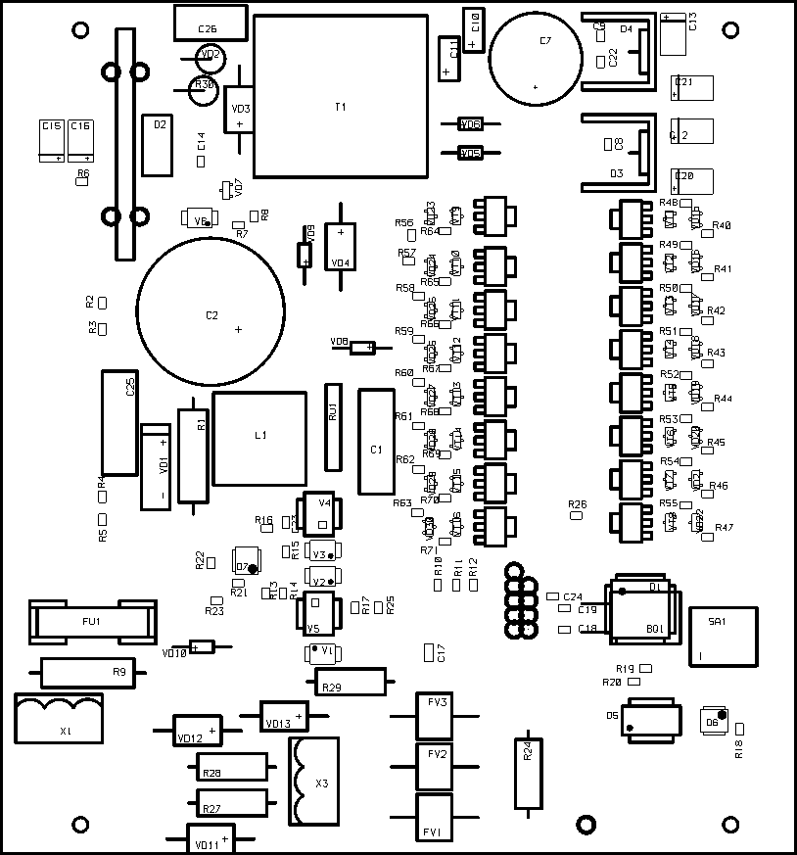
А
B
0
220
0,5A
Адрес
Разъем для программирования
Разъем платы индикации
(со стороны
пайки)
Флэш
SH

ПРИЛОЖЕНИЕ 3.
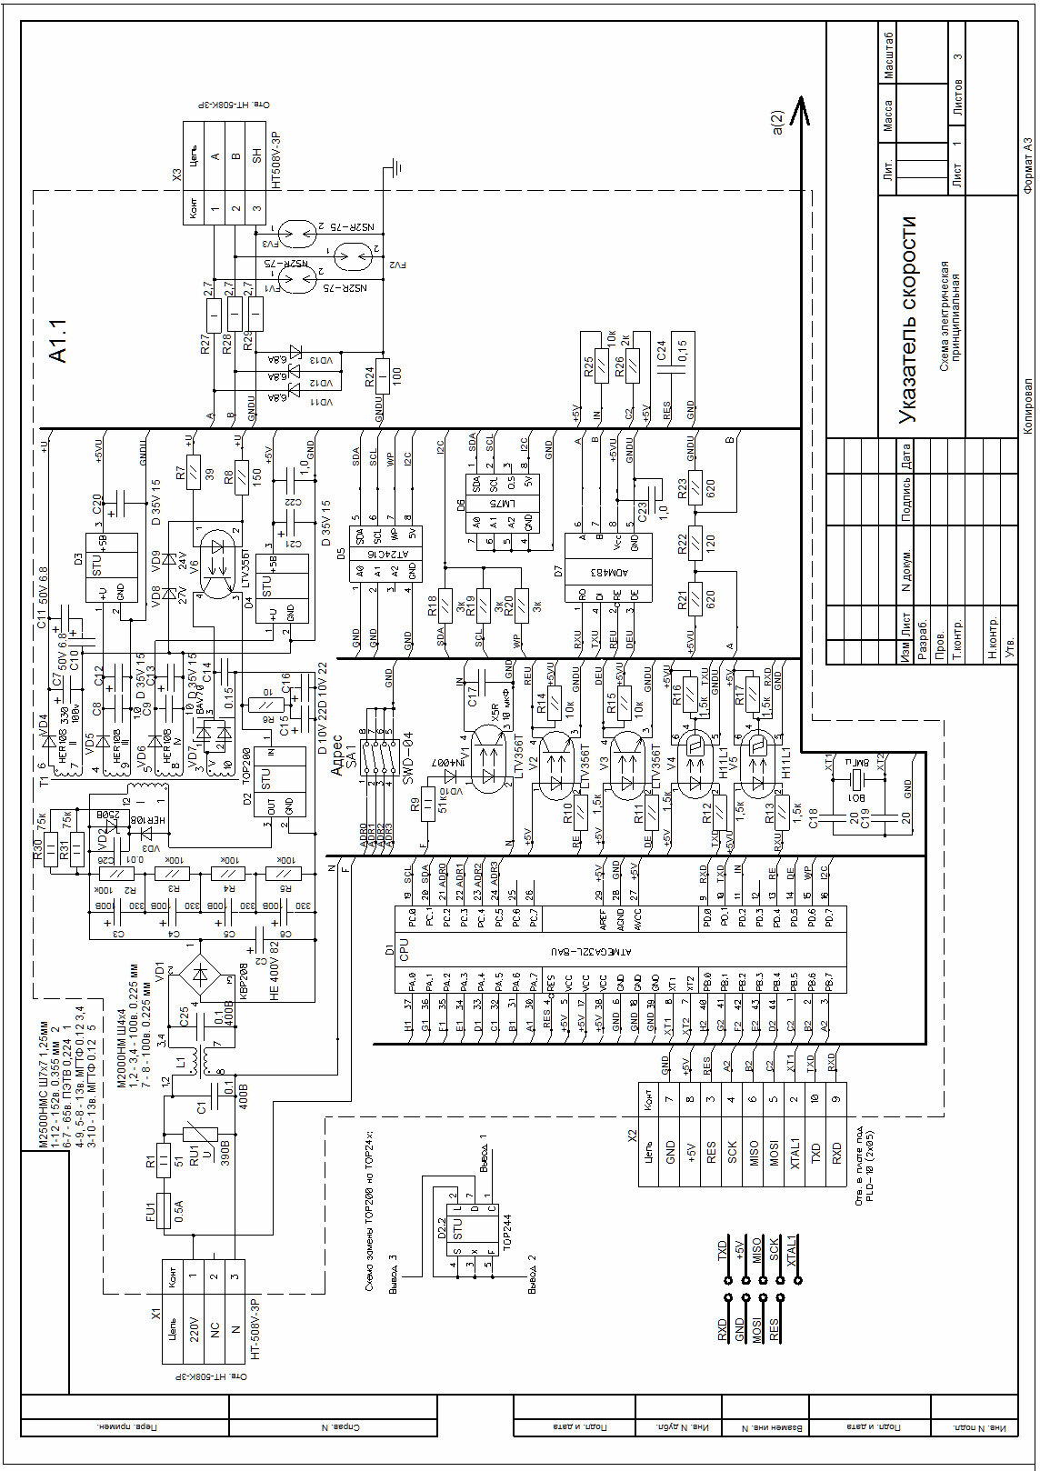
Плата управления. Схема электрическая принципиальная.

Лист 1
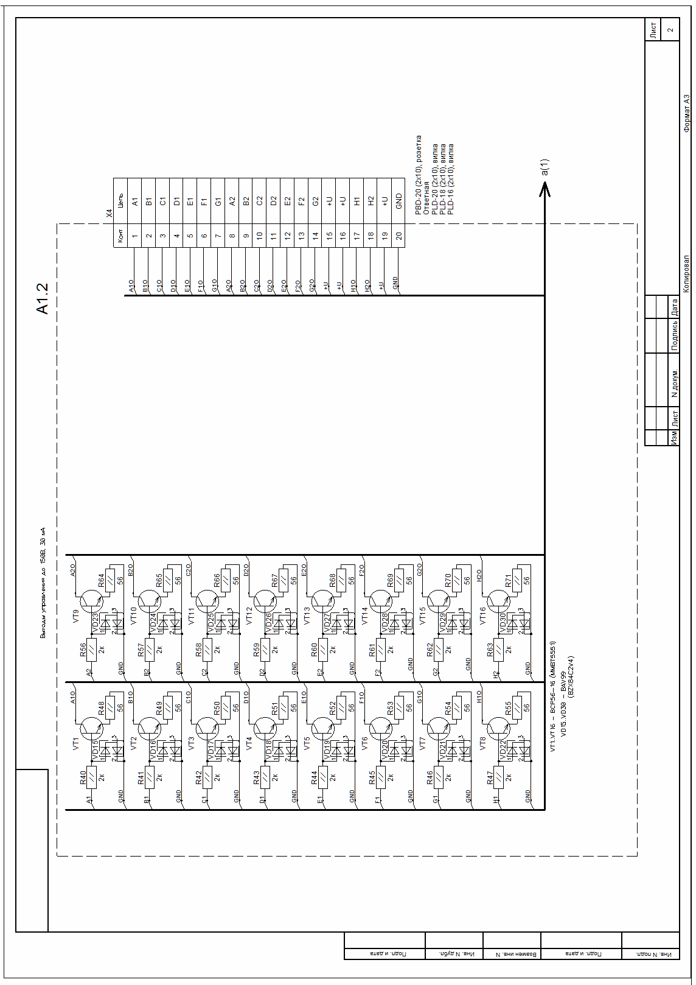

Лист 2

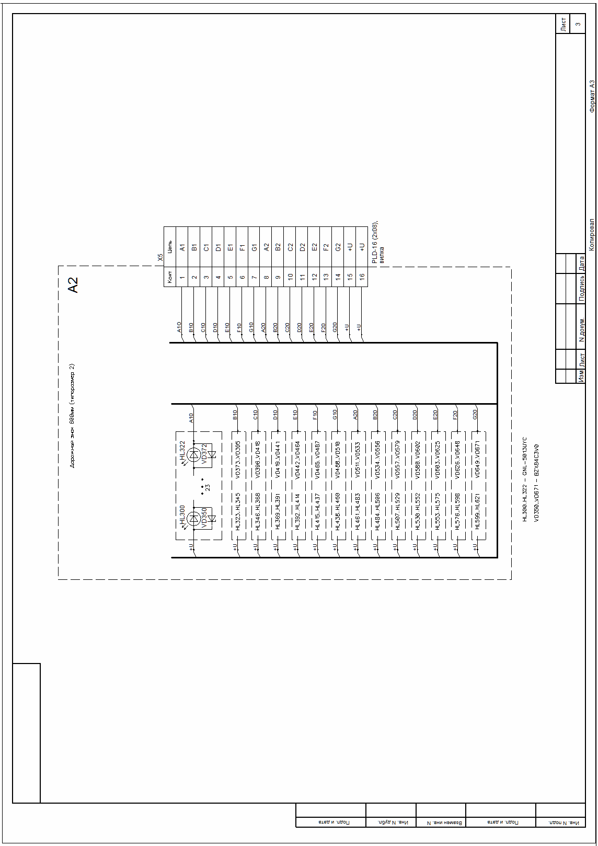

Лист 3
ПРИЛОЖЕНИЕ 4.
Плата управления. Перечень элементов.
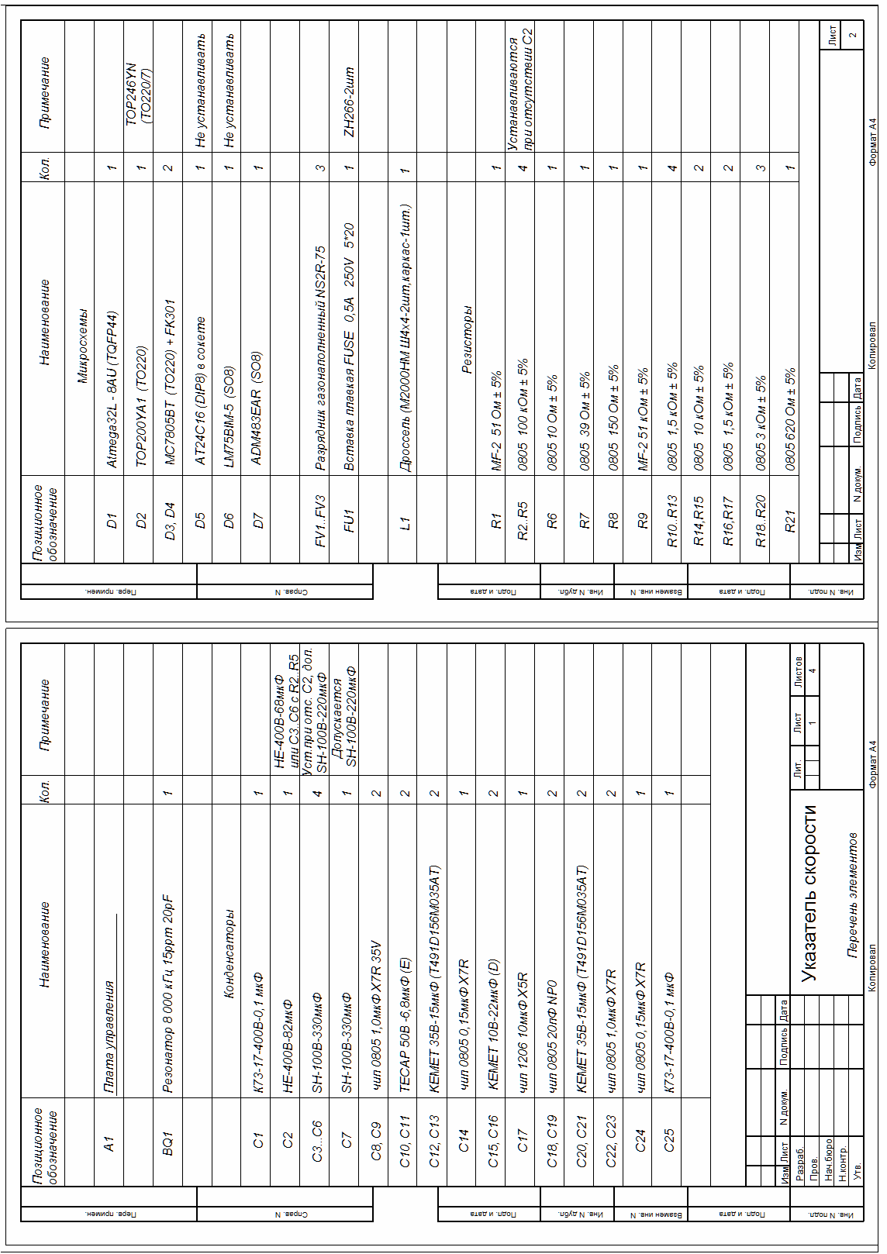

Лист 1

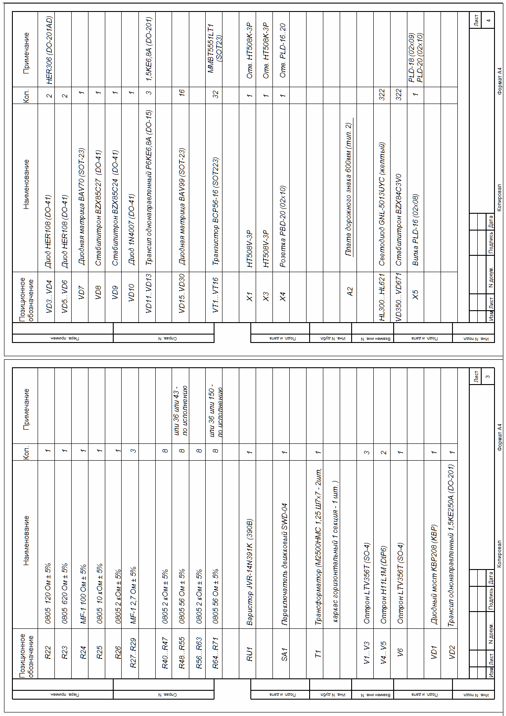

Лист 2

ПРИЛОЖЕНИЕ 5.
Схема переходника к USB-кабелю для программирования УСК.

Цепь
Конт
+5В
1
GND
2
RxD
5
TxD
4
X1
Вилка DB-9M
с кожухом DP-9C
X2
Отрезок PLD 2x5
(вид сверху)
3
2
4
6
5
7
9
8
10
Ключ
Сброс

ПРИЛОЖЕНИЕ 6
Схема преобразователя интерфейсов к USB-кабелю.

Цепь
Конт
+5В
1
GND
2
RxD
5
TxD
4
X1
Вилка DB-9M
с кожухом DP-9C
TxdEn
9
X/Y
R0
DI
RE
DE
A
B
Vcc
GND
1
4
2
3
6
7
8
5
D1
ADM485
Цепь
Конт
A
1
B
2
X2
Розетка 3-х контактного разъема

В USB-кабелях, выпущенных до сентября 2008 года цепь TxdEn на контакте X1 может отсутствовать. В этом случае надо доработать кабель: соединить перемычкой вывод 16 микросхемы FT232BM кабеля с контактом 9 разъема DB-9 кабеля.
ПРИЛОЖЕНИЕ 7
Тестовая программа znak.exe

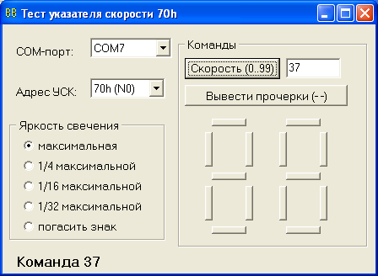

Программа предназначена для проверки указателей скорости без системы АСУДД.
При работе с программой сначала необходимо выбрать COM-порт, к которому подключено устройство через USB-кабель программирования и преобразователь интерфейсов.
Затем указать адрес устройства. Если подключено несколько устройств, указать адрес того устройства, которому предназначаются команды.
После этого надо выбрать яркость свечения. Повторная отправка одной и той же команды яркости блокируется. Поэтому если команда яркости уже отправлялась другому устройству, необходимо выбрать любую другую яркость, а затем требуемую.
Теперь устройство готово отобразить Вашу команду. Для вывода скорости наберите ее в окне рядом с кнопкой «Скорость (0..99)» и нажмите ENTER или кнопку «Скорость (0..99)». Устройство выводит скорость с гашением незначащих нулей, скорость 0 отображается пробелами.
Для вывода прочерков нажмите кнопку «Вывести прочерки (--)».
Для тестирования сегментов используйте набор кнопок под кнопкой «Вывести прочерки (--)».
Переданная команда указывается в строке статуса.

